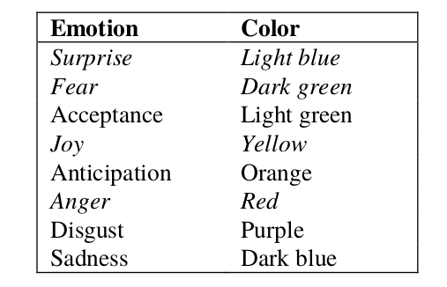
← COLORS AND EMOTIONS IN VIDEOGAMES

↓Mapping emotion to color

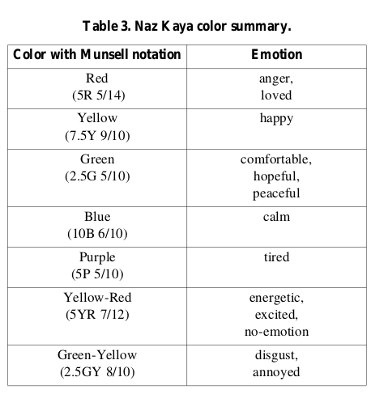
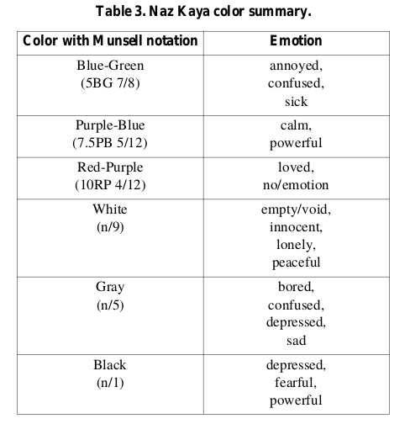

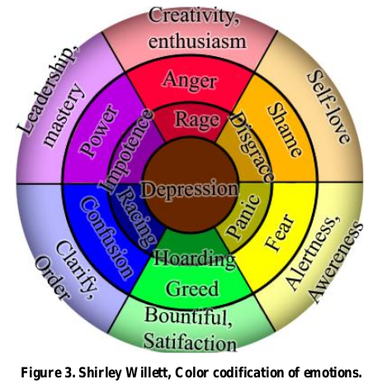

Schemi emotivi con colori di Russel

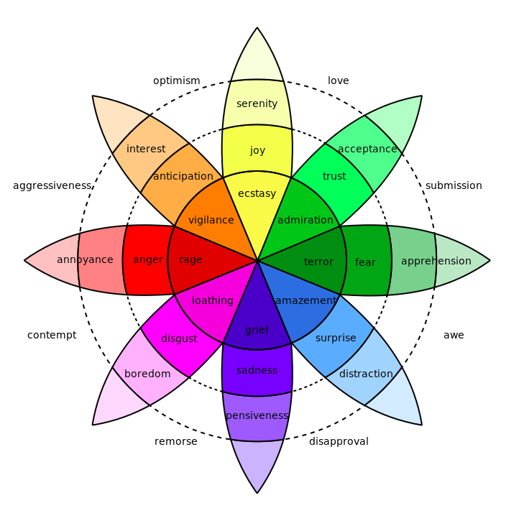

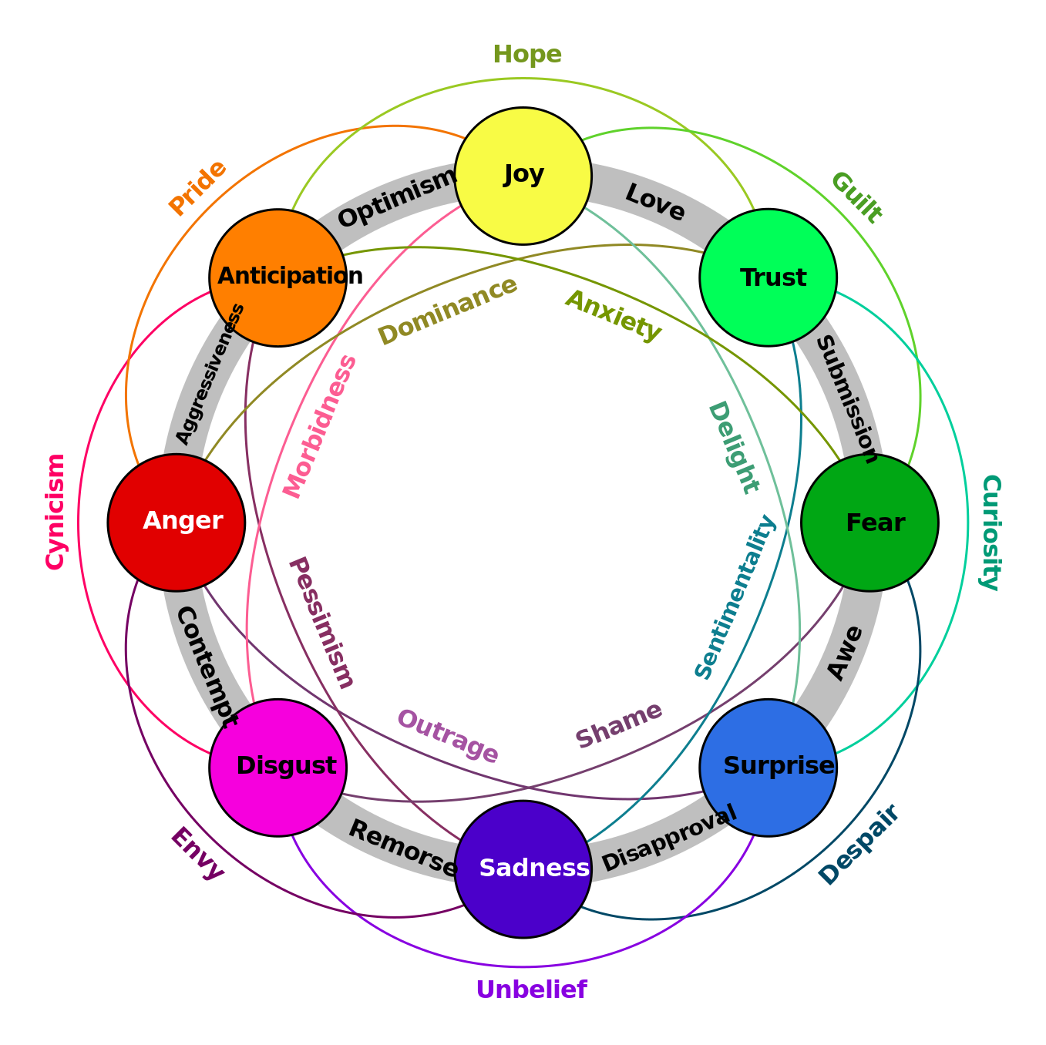

AN AUTOMATED MUSIC SELECTOR DERIVED FROM WEATHER
CONDITION AND ITS IMPACT ON HUMAN PSYCHOLOGY:

“As listening of music varies with emotions, a better music classification is recommended to create a well-defined automated music playlist. Music usually classified according to genre and for limitation to cover these huge number of music collection sub-genre are introduced. If we go little deep while we are listening music, an artist or genre is not the primary key for music selection to satisfy our emotional state. There is two main roles go with our emotion, one is musical instrument and another one is tone. Sometimes lyrics reflect on our emotion. For example, a listeners with happy mood may want to listen
‘Don`t Worry, Be Happy’ or ‘Hotat Roud’, they will not care about the artist, they just need that specific speech to satisfy them.
Weather is another factor for a music listening which we
cannot realize most of the time. As we listen music to satisfy
our emotion and mood states changes with weather. Different
categories of weather are responsible for changing in emotions,
which indicates a character either positive or negative for the
organism, but these changes, varies from one to another [6].
For example, in rainy weather a listener may want to listen a
sad music to evoke his/her emotion; on other hand another one
wants to a happy music. In other word we can say, weather
helps us to feel our emotion more deeply. ”

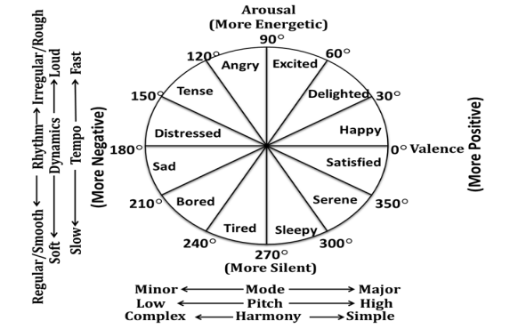

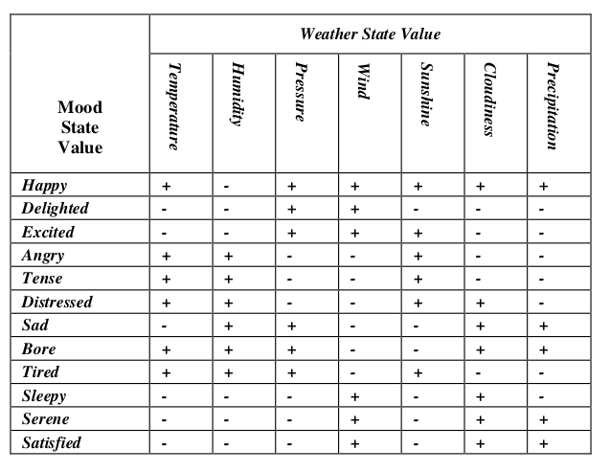
PREDICTING LISTENER’S MOOD BASED ON MUSIC GENRE: AN ADAPTED REPRODUCED MODEL OF RUSSELL AND THAYER.

Campione : 245 Studenti che hanno compilato un format a risposta multipla.
Hint: Per ogni mood, 10 in totale, considero i generi che hanno superato il 60% del sondaggio. Tra cui ho eleminato, quando occorrono, i generi Karaoke e World (perché non capivo cosa intende l’autore). Inoltre ho considerato il genere Holiday come ad esempio le “hit dell’estate”.

1) Happy Mood:
- n=189 Hip-Hop, 77.1%
- n= 162 Pop, 66.1%
- n=159, Disco, 64.9%

2) Calm Mood:
- n= 163 Classical, 66.5%
- n=160 R&B, 65.3%
- n=150 Blues, 61.2%

3) Relaxing Mood:
- n= 167 Blues, 68.2%
- n=160 World, 65.3%
- n=152 Holiday, 62.0%
- n=146, Country, 59.6%

4) Peaceful Mood:
- n= 180 Blues, 73.5%
- n= 172, R&B, 70.2%
- n=164, Classical, 66.9%
- n=159, Country, 64.9%

5) Excited Mood (in positive):
- n= 176,Hip-Hop, 71.8%
- n=164 Pop, 66.9%
- n=161 Dance, 65.7%
- n=156, Reggae, 63.7%
- n=151, Metal, 61.6%

6) Sad Mood:
- n= 171, Jazz, 69.8%
- n=164, Blues, 66.9%
- n=152, Classical, 62.0%

7) Stressed Mood:
- n= 173 Holiday, 70.6%
- n= 171, Classical, 69.8%
- n=169, Blues, 69.0%
- n=162, Country, 66.1%
- n=161, Electronic, 65.7%
- n=158, R&B, 64.5%
- n=152, Jazz, 62.0%

8) Frustrated Mood:
- n= 160, Blues, 65.3%
- n=160, Classical, 65.3%
- n=156, Electronic, 63.7%
- n=152, Holiday, 62.0%
- n=151, Jazz, 61.6%
- n=150, R&B, 61.2%
- n=149, Country, 60.8%

9) Depressed Mood:
- n=174, Holiday, 71.0%
- n=169, Country, 69.0%
- n=166 R&B, 67.8%
- n=169, Country, 69.0%
- n=154, K-Pop, 62.9%
- n=152, Blues, 62.0%
- n=151, Pop, 61.6%

10) Angry Mood:
- n= 169, R&B, 69.4%
- n=169, Classical, 69.0%
- n=164, Blues, 66.9%
- n=157, Jazz, 64.1%

Note personali (Simone Scaravati):
Per il mapping finale, mi baserò sull’incrocio di questi dati trovati sui vari paper. Tuttavia, ci sono dei valori che francamente mi sento di aggiungere, sebbene non siano fondati su basi scientifiche, ma semplicemente su pensieri personali.
Partendo dal presupposto che gli studi fatti sul mood mappato su un genere musicale sono stati fatti in nella direzione “domanda→risposta”, cioè è stato chiesto a delle persone “secondo te quale genere rispecchia questo mood?” e le persone presenti nel campione hanno dato una loro opinione.
Tuttavia Physiradio agirà esattamente nella direzione opposta. Sarà il phidget IoT a dare delle manifestazioni del dato e l’utente sarà invitato ad interpretarlo.
Di conseguenza vorrei utilizzare dei valori che non sono dettati da studi psicologici e/o statistici, ma sono idee totalmente personali, visto che il problema non è stato posto nello Use Case di questo prototipo.
Ovvero:
In generale non sono mai stati citati generi musicali moderni, quali LoFi, ChillOut, Smooth Jazz e varie tipologie di metal estremo. Questi generi a mio avviso, e anche leggendo vari forum di amanti di musica, sono molto suggestivi (ovviamente non tutti per lo stesso mood), e tra l’altro sono estremamente specifici, vale a dire che tendenzialmente le canzoni di quei generi con tutta probabilità suoneranno molto simili tra di loro , il che è utile se si vuole cercare di trasportare la stessa informazione ma con canzoni diverse.
Inoltre, mi risulta che i vari studi portati, si incentrano molto sulla sonorità delle canzoni in quanto tale, studiando modi, tonalità, velocità, ecc… Tuttavia penso che si possa aggiungere un’informazione ulteriore per raggiungere lo scopo che si pone Physiradio, per quanto riguarda il trasporto dell’informazione più o meno specifica, vale a dire il concetto di far arrivare un’immagine specifica tramite la canzone, e non semplicemente il mood. Nello specifico ho pensato a due principali “immagini sonore” , una è relativa al tempo atmosferico “Snow” , neve, che mi sembra possa essere sia utile che funzionale rappresentare con canzoni di Natale. L’altra, di spettro più ambio, è legata ai temp i atmosferici molto pericolosi/catastrofici , come “ThunderStorm”,”Tornado”, “Squall” e simili , rappresentabili con canzoni di Metal Estremo, perché penso che sia il genere più appropriato per definire una situazione caotica e pericolosa.
Invece, per quanto riguarda i tempi atmosferici più nella media, farò affidamento al campione sopra citato, poiché i tempi atmosferici più comuni sono anche quelli con più difficile interpretazione , di conseguenza avere una base statistica, sebbene piccola, può aiutare.

NOTA 1:
Si potrebbero usare le API storiche per quanto riguarda la media annuale della temperatura/umidità ecc… per avere più dettagli riguardo al fatto se ad esempio (Temperatura ‘alta’ o ‘bassa’ si può intendere in base alla media annuale)

https://openweathermap.org/api/statistics-api

Esempio: Dati statistici annuali su Londra
https://history.openweathermap.org/data/2.5/aggregated/year?q=London&appid={YOUR API KEY}

Associating Emoticons with Musical Genres:
87 Partecipati a questionario online.
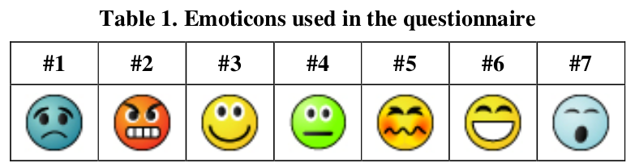
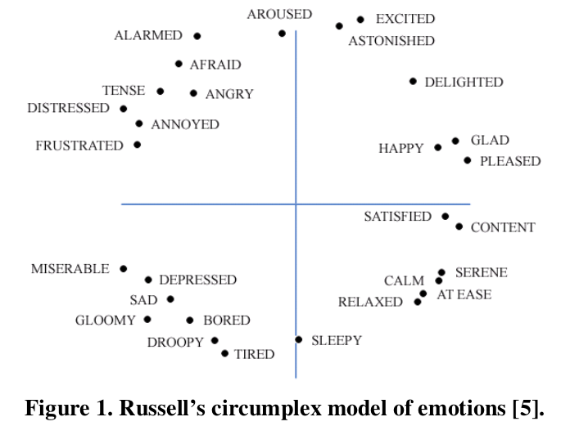

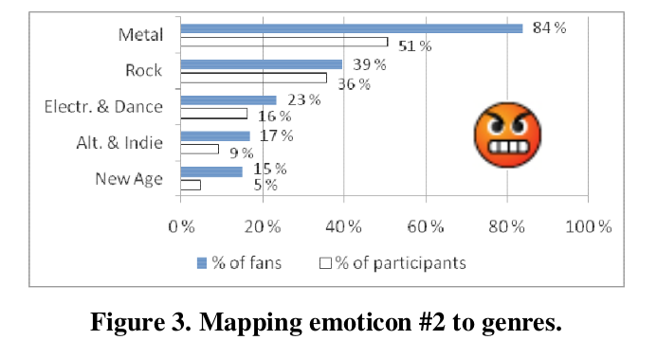
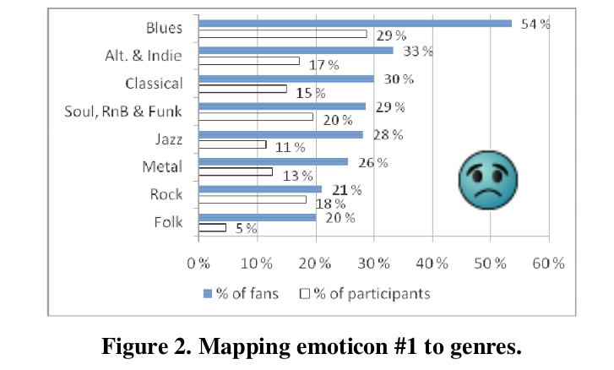

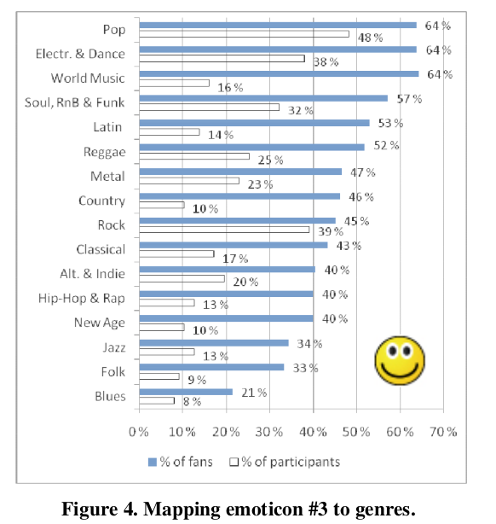
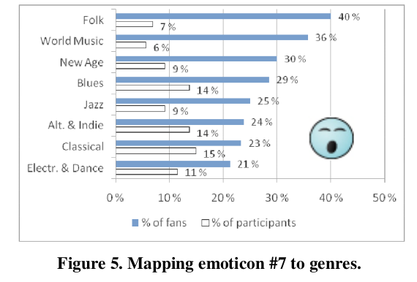

NOTE ABOUT EMOTICONS:
We first selected three universally recognized facial expressions: happiness, sadness, and anger. For happiness, we designed one emoticon resembling the traditional smiley (#3 in Table 1) and another one (#6) showing greater joy. Both emoticons were colored with yellow, which is often associated with things like cheer and optimism in the western color symbolism [14]. The sad
looking emoticon (#1) was colored with blue, which is sometimes associated with depression, melancholy, etc. [14] For anger, we designed a red, angry face (#2) and a milder expression (#5) that looked more like irritation or frustration.
Finally, we drew emoticons for representing neutral (#4) and sleepy (#7) moods. The neutral emoticon was colored with green to symbolize that the user is currently online and open to new music. The sleepy emoticon was colored with blue, which is often associated with tranquility, passivity, and the like [14].

All emoticons except #4 were recognized well and mapped to
those emotion/mood words that we expected.
The first emoticon #1:
was mostly associated with “sad” (76% of participants) and “depressed” (21%). As these terms are close to each other in
Russell’s model, we conclude that the emoticon was recognized
correctly.
The second emoticon #2 :
was associated with “angry” (66%) and “aggressive” (20%), as well as closely related butmilder terms “irritated”, “tense”, and “annoyed.”
Emoticon #3:
was associated with positive terms such as “happy” (71%),
“delighted” (9%), “feeling great” (8%), and the like.
Emoticon #4:
not well mapped, in theory is Neutral.
Emoticon #5:
most votes were given to closely related terms “annoyed” (29%), “frustrated” (22%), and “irritated” (20%). In addition, “tense” got 9%, “disgusted” 6%,
“angry” 8%, and “aggressive” 2%.
The sixth emoticon #6:
was mostly associated with terms “feeling great” (40%), “delighted”
(30%), “happy” (18%). “Excited” and “feeling energetic” also got a couple of votes each, while the rest got none.
In the case of emoticon #7:
47% of participants associated the yawning person with the term “sleepy”, 24% with “bored”, and 22% with “tired.” From our point of view, boredom differs slightly from the other two emotions. Also, according to Russell’s
model it is slightly more active and negative than the others.

Therefore, we conclude that 69% of participants recognized the
emoticon accurately enough for our purposes. → not bad

Note e primo mapping:
- i due campioni relativi ai due paper sono geograficamente diversi, il che ci è utile. Il primo (Predicting…) è della Malesya, quindi zona asiatica; il secondo (emoticon) è di Tempere (Finlandia), quindi Scandinavia/Nord Europa.
- Il mapping sarà comunque spannometrico per via dei vari problemi già citati in precedenza.

MOOD | GENRES | WEATHER | COLOUR
HAPPY (feeling good, delighted…) | Pop, Rock, Electronic( R&B , HipHop) → Summer Hits (mix of Sun and popular music) | Clear | YELLOW
ANGRY/AGGRESSIVE  (happy with high humidity) | Metal, Rock, Classical → Metal | Clear and High Humidity | RED
SAD/DEPRESSED  (Sleepy with high humidity) | Blues, Jazz, slow music → Lo Fi | Rain , Clouds, Fog, Mist, Drizzle and High Humidity | Dark BLUE
ANNOYED/FRUSTATED/IRRITATED | Classical, Blues → Classical music | Smoke, Haze, Sand (annoying and polluted weather) | LIGHT RED/LIGHT PINK - MAGENTA
SLEEPY/BORED/TIRED | Folk, Blues, Classical, Jazz → Smooth Jazz | Rain, Clouds , Fog, Mist, Drizzle | BLUE VIOLET
FEAR (aggiunto da me ) | Heavy/Extreme Metal | Thunderstorm, Tornado, Squall, Ash, Dust (Dangerous weather) | DARK GREEN
Xmas is coming | Christmas Song | Snow | WHITE

NB: High humidity è considerato >= 85% , derivato da wikipedia(umidità).

